Тема 2 «Использование подпрограмм для обработки
простых типов данных»
Цель работы: Получить практические навыки разработки и использования подпрограмм для обработки простых типов данных.
Задание 1. Создание дополнительного класса и разработка подпрограмм (методов) класса.
Подпрограммы расположить в отдельном файле (модуле).
Методы класса должны иметь уровень доступа public.
Подпрограммы должны получать исходные данные через параметры (для динамических методов – через экземпляр класса), вычислять результат и передавать его в место вызова (именно передавать, а не выводить на экран!) .
Метод с результатом передает одно вычисленное значение (результат) через оператор return. Методы могут передавать и несколько результатов через параметры-переменные.
Задание 2. Тестирование подпрограмм с помощью тест-кейсов.
- Для созданной программы создать проект UnitTestsProject.
- Создать 2 функции тестирования.
- Запустить тесты и продемонстрировать успешное и неуспешное тестирование.
Задание 3. Создание пользовательского интерфейса (модуля формы).
Необходимо настроить внешний вид и поведение компонентов формы и создать методы обработки событий работы пользователя с элементами пользовательского интерфейса. Модуль формы должен содержать код, демонстрирующий вызов подпрограмм из дополнительного класса.
Вариант 6.
- Разработать подпрограммы, позволяющие работать с целыми числами, содержащими большое количество разрядов. Многоразрядные числа хранить в виде строк. Действия с числами: сложение, вычитание, увеличение и уменьшение числа на 1.
- Ввести с клавиатуры одно или два целых многоразрядных числа и выполнить с ними выбранные действия.

Дано:
Два целых числа A и B, записанные как строки:
A = "a₁a₂...aₙ", B = "b₁b₂...bₘ"
где каждая цифра ∈ {0..9}, n, m ≥ 1.
Найти:
Результат операции — тоже строка C.
Операции:
- Сложение:
C = A + B → поразрядное сложение с переносом.
- Вычитание:
C = A - B → поразрядное вычитание с займом.
- Увеличить на 1:
C = A + 1 → частный случай сложения.
- Уменьшить на 1:
C = A - 1 → частный случай вычитания.
Ограничения:
- Числа могут быть любой длины (больше стандартных типов).
- Старшая цифра ≠ 0 (кроме числа "0").
- Знак учитывается отдельно (если нужно).

Выполнение задания
Form1.cs:
using System;
using System.Collections.Generic;
using System.ComponentModel;
using System.Data;
using System.Drawing;
using System.Linq;
using System.Text;
using System.Threading.Tasks;
using System.Windows.Forms;
using static System.Windows.Forms.VisualStyles.VisualStyleElement;

namespace task2
{
public partial class Form1 : Form
{
public Form1()
{
InitializeComponent();
comboBoxOp.Items.Add("Сложение (+)");
comboBoxOp.Items.Add("Вычитание (-)");
comboBoxOp.Items.Add("Увеличить на 1");
comboBoxOp.Items.Add("Уменьшить на 1");
comboBoxOp.SelectedIndex = 0;
}

private void buttonCalc_Click(object sender, EventArgs e)
{
try
{
string inputA = textBoxA.Text.Trim();
string inputB = textBoxB.Text.Trim();
string result = "";
if (comboBoxOp.SelectedIndex < 2 && string.IsNullOrEmpty(inputB))
{
throw new ArgumentException("Для выбранной операции необходимо ввести второе число (Число B).");
}

switch (comboBoxOp.SelectedIndex)
{
case 0: // Сложение
result = BigNumberLogic.Add(inputA, inputB);
break;
case 1: // Вычитание
result = BigNumberLogic.Subtract(inputA, inputB);
break;
case 2: // Увеличить на 1
result = BigNumberLogic.Increment(inputA);
break;
case 3: // Уменьшить на 1
result = BigNumberLogic.Decrement(inputA);
break;
}

labelResult.Text = "Результат: " + result;
labelResult.ForeColor = System.Drawing.Color.Black;
}
catch (ArgumentException ex)
{
labelResult.Text = "Ошибка: " + ex.Message;
labelResult.ForeColor = System.Drawing.Color.Red;
}
catch (Exception ex)
{
labelResult.Text = "Ошибка: " + ex.Message;
labelResult.ForeColor = System.Drawing.Color.Red;
}
}

private void button1_Click(object sender, EventArgs e)
{
textBoxA.Clear();
textBoxB.Clear();
labelResult.Text = "Результат: ";
comboBoxOp.SelectedIndex = 0;
textBoxA.Focus();
}
}
}

BigNumberLogic.cs класс:
using System;
using System.Collections.Generic;
using System.Linq;
using System.Text;
using System.Threading.Tasks;

namespace task2
{
/// <summary>
/// Класс для выполнения арифметических операций над многоразрядными целыми числами,
/// представленными в виде строк.
/// </summary>
public class BigNumberLogic
{
private static bool IsValidNumber(string num)
{
if (string.IsNullOrWhiteSpace(num)) return false;
int startIndex = (num[0] == '-' || num[0] == '+') ? 1 : 0;
if (startIndex == num.Length) return false;

for (int i = startIndex; i < num.Length; i++)
{
if (!char.IsDigit(num[i])) return false;
}
return true;
}
private static string GetAbs(string num)
{
if (num[0] == '-' || num[0] == '+') return num.Substring(1);
return num;
}
private static bool IsNegative(string num)
{
return num.Length > 0 && num[0] == '-';
}
private static int CompareAbs(string a, string b)
{
a = a.TrimStart('0');
b = b.TrimStart('0');
if (a.Length > b.Length) return 1;
if (a.Length < b.Length) return -1;
return string.Compare(a, b);
}
private static string AddAbs(string a, string b)
{
StringBuilder result = new StringBuilder();
int i = a.Length - 1, j = b.Length - 1, carry = 0;

while (i >= 0 || j >= 0 || carry > 0)
{
int digitA = (i >= 0) ? a[i--] - '0' : 0;
int digitB = (j >= 0) ? b[j--] - '0' : 0;
int sum = digitA + digitB + carry;
result.Append(sum % 10);
carry = sum / 10;
}

char[] charArray = result.ToString().ToCharArray();
Array.Reverse(charArray);
return new string(charArray).TrimStart('0') == "" ? "0" : new string(charArray).TrimStart('0');
}
private static string SubtractAbs(string a, string b)
{
StringBuilder result = new StringBuilder();
int i = a.Length - 1, j = b.Length - 1, borrow = 0;

while (i >= 0)
{
int digitA = a[i--] - '0' - borrow;
int digitB = (j >= 0) ? b[j--] - '0' : 0;

if (digitA < digitB)
{
digitA += 10;
borrow = 1;
}
else
{
borrow = 0;
}

result.Append(digitA - digitB);
}

char[] charArray = result.ToString().ToCharArray();
Array.Reverse(charArray);
return new string(charArray).TrimStart('0') == "" ? "0" : new string(charArray).TrimStart('0');
}

/// <summary>
/// Сложение двух многоразрядных чисел
/// </summary>
public static string Add(string num1, string num2)
{
if (!IsValidNumber(num1) || !IsValidNumber(num2))
throw new ArgumentException("Некорректный формат числа");

bool neg1 = IsNegative(num1);
bool neg2 = IsNegative(num2);
string abs1 = GetAbs(num1);
string abs2 = GetAbs(num2);

if (neg1 == neg2)
{
string res = AddAbs(abs1, abs2);
return (neg1 && res != "0") ? "-" + res : res;
}
else
{
int cmp = CompareAbs(abs1, abs2);
string res;
if (cmp >= 0)
{
res = SubtractAbs(abs1, abs2);
return (neg1 && res != "0") ? "-" + res : res;
}
else
{
res = SubtractAbs(abs2, abs1);
return (neg2 && res != "0") ? "-" + res : res;
}
}
}

/// <summary>
/// Вычитание двух многоразрядных чисел (num1 - num2)
/// </summary>
public static string Subtract(string num1, string num2)
{
if (!IsValidNumber(num1) || !IsValidNumber(num2))
throw new ArgumentException("Некорректный формат числа");
string negNum2;
if (IsNegative(num2))
negNum2 = num2.Substring(1);
else
negNum2 = "-" + num2;

return Add(num1, negNum2);
}

/// <summary>
/// Увеличение числа на 1
/// </summary>
public static string Increment(string num)
{
return Add(num, "1");
}

/// <summary>
/// Уменьшение числа на 1
/// </summary>
public static string Decrement(string num)
{
return Subtract(num, "1");
}
}
}
UnitTestProject:
using Microsoft.VisualStudio.TestTools.UnitTesting;
using System;
using task2;

namespace UnitTestProject
{
[TestClass]
public class BigNumberLogicTests_Add
{
// Тест 1: Сложение положительных чисел
[TestMethod]
public void Add_PositiveNumbers_ReturnsCorrectResult()
{
// Arrange
string num1 = "12345678901234567890";
string num2 = "98765432109876543210";
string expected = "111111111011111111100";

// Act
string result = BigNumberLogic.Add(num1, num2);

// Assert
Assert.AreEqual(expected, result);
}

// Тест 2: Сложение с некорректными данными (Негативный тест)
[TestMethod]
public void Add_InvalidData_ThrowsException()
{
// Arrange
string num1 = "123abc";
string num2 = "456";

// Act & Assert
Assert.ThrowsException<ArgumentException>(() => BigNumberLogic.Add(num1, num2));
}
}

[TestClass]
public class BigNumberLogicTests_Subtract
{
// Тест 3: Вычитание положительных чисел
[TestMethod]
public void Subtract_PositiveNumbers_ReturnsCorrectResult()
{
// Arrange
string num1 = "12345678901234567890";
string num2 = "9876543210987654321";
string expected = "2469135690246913569";

// Act
string result = BigNumberLogic.Subtract(num1, num2);

// Assert
Assert.AreEqual(expected, result);
}

// Тест 4: Вычитание с некорректными данными (Негативный тест)
[TestMethod]
public void Subtract_InvalidData_ThrowsException()
{
// Arrange
string num1 = "abc123";
string num2 = "456";

// Act & Assert
Assert.ThrowsException<ArgumentException>(() => BigNumberLogic.Subtract(num1, num2));
}
}

[TestClass]
public class BigNumberLogicTests_Increment
{
// Тест 5: Увеличение числа на 1
[TestMethod]
public void Increment_PositiveNumber_ReturnsCorrectResult()
{
// Arrange
string num = "12345678901234567890";
string expected = "12345678901234567891";

// Act
string result = BigNumberLogic.Increment(num);

// Assert
Assert.AreEqual(expected, result);
}

// Тест 6: Увеличение с некорректными данными (Негативный тест)
[TestMethod]
public void Increment_InvalidData_ThrowsException()
{
// Arrange
string num = "12.34";

// Act & Assert
Assert.ThrowsException<ArgumentException>(() => BigNumberLogic.Increment(num));
}
}

[TestClass]
public class BigNumberLogicTests_Decrement
{
// Тест 7: Уменьшение числа на 1
[TestMethod]
public void Decrement_PositiveNumber_ReturnsCorrectResult()
{
// Arrange
string num = "12345678901234567890";
string expected = "12345678901234567889";

// Act
string result = BigNumberLogic.Decrement(num);

// Assert
Assert.AreEqual(expected, result);
}

// Тест 8: Уменьшение с некорректными данными (Негативный тест)
[TestMethod]
public void Decrement_InvalidData_ThrowsException()
{
// Arrange
string num = "1,234";

// Act & Assert
Assert.ThrowsException<ArgumentException>(() => BigNumberLogic.Decrement(num));
}
}
}

Алгоритм
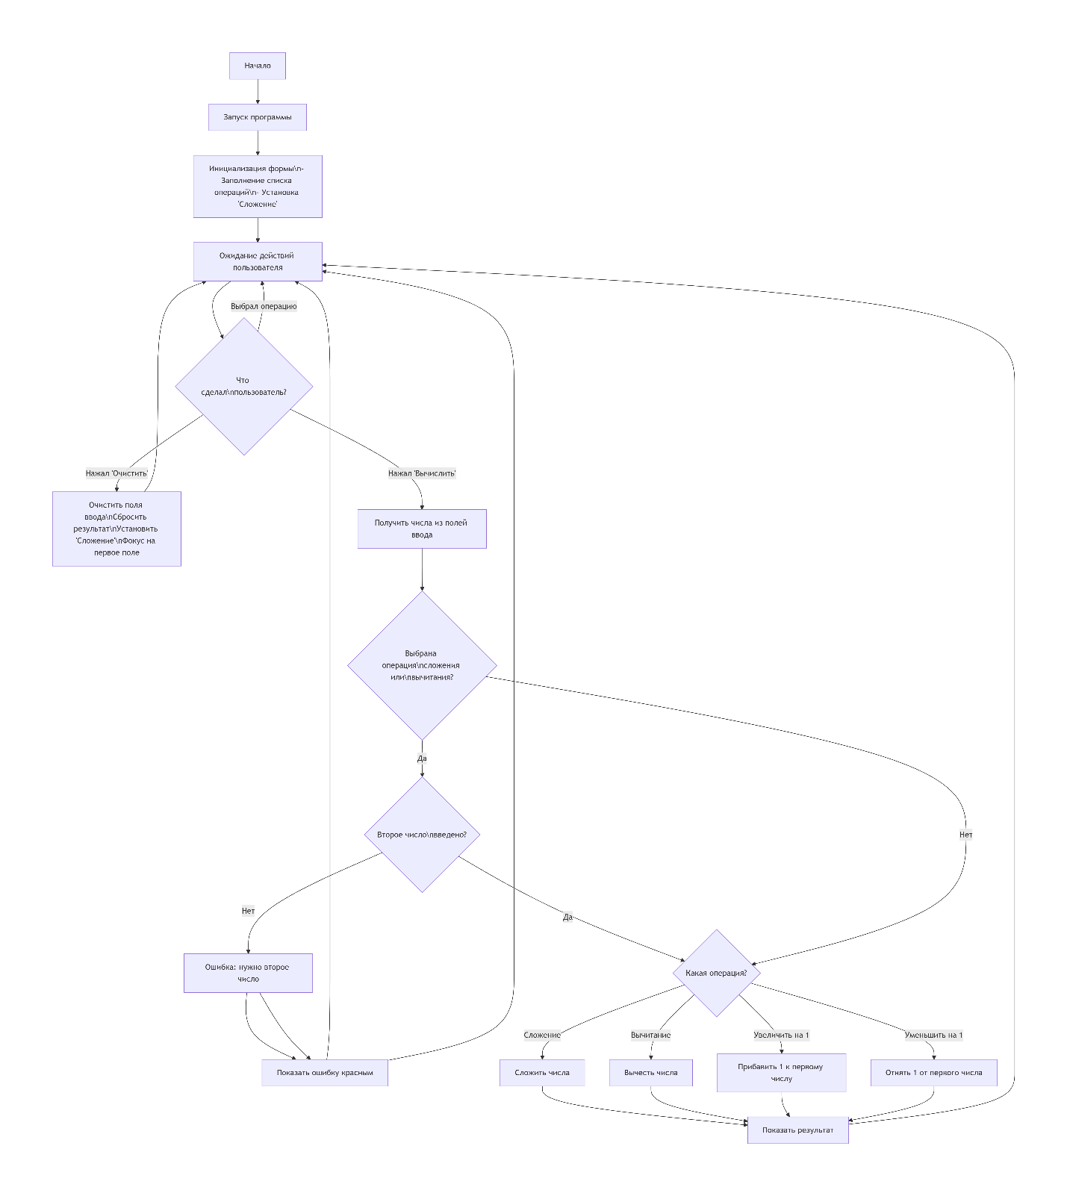

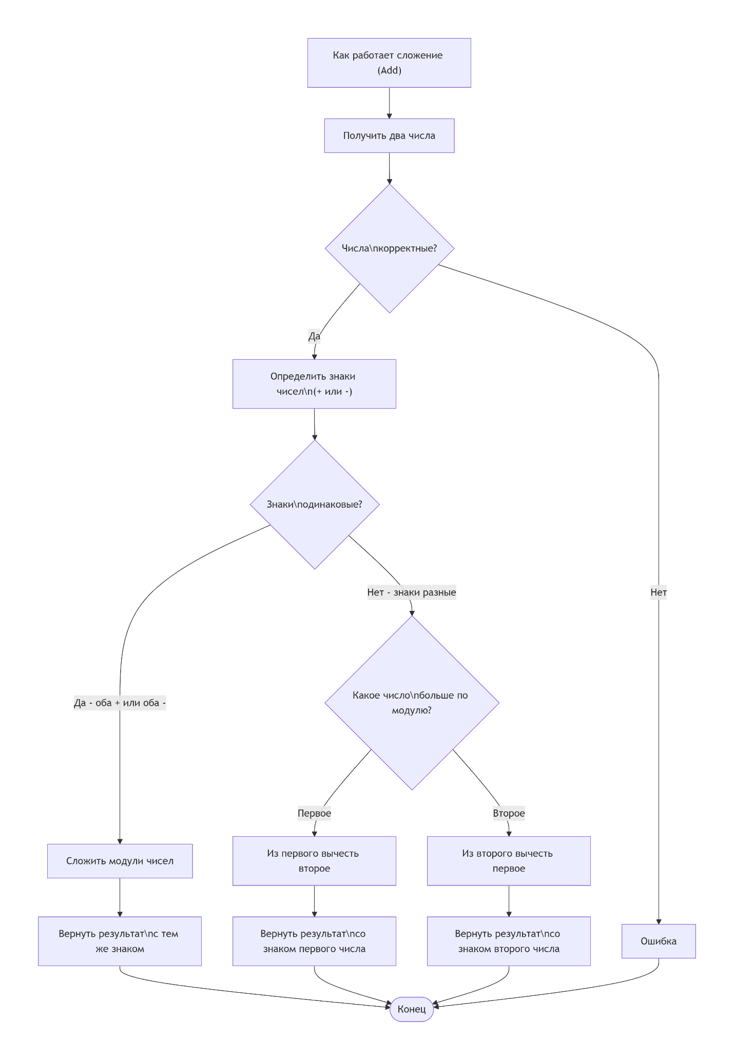
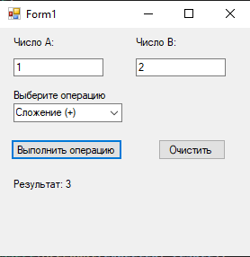
Button\
comboBox
textBox
textBox
Button\
Label
Label
Label
Label
Форма
Сценарий использования программы:
Пользователь при запуске формы должен выбрать операцию.
Далее в поля для ввода пользователь вводит числа, при этом только целые.
При выполнении операции мы получаем ответ, в зависимости от операции.
При нажатии кнопки очистить форма приходит к изначальному состоянию.
Проверяемые требования | Сообщения программы и вводимые значения | Ожидаемые  результаты | Фактические результаты
Способность ввода данных | А = 1; В = 2 | Числа вводятся в текстовое поле | Такие же, как ожидаемые результаты  (См. Рисунок 1)
Способность контроля вводимых данных | А = M0F; В = A1R | Невозможно ввести не цифры | Такие же, как ожидаемые результаты  (См. Рисунок 2)
Способность программы обеспечить контроль вводимых данных. | А = 0.3; В = 2 | Программа проверяет что числа не подходят и выводит ошибку | Соответствуют ожиданиям.  (См. Рисунок 3)


Рис. 1
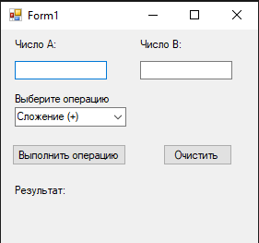
Рис. 2
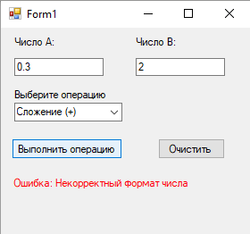
Рис. 3

